**陈兴才：学习任务群与新高考素养测评的呼应**

  学习任务群与新高考呼应，源于一个实质和一个主张：一个实质即两者都基于语文学科的核心素养，一个主张即学、评一体化。无论是实质还是主张，都已经不是愿望和指向，而已经是现实。经由这两点，正好可以解决长期以来教、学、考的分离问题。

语文教学，历来给人一个感觉，教课文与考试好像离得很远，以致大部分学校和老师的高中三年都用两年教新课，一年去照考点或试卷题型结构来复习迎考。即使是平时教学，多数老师反映：这一段教某某单元，但所谓月考或期中考，试卷却与本单元所学没什么关系，这是典型的教、学、考分离。其实质在于，平时的教读课文，依据的是文本中心，解决的是文本里有什么，而不是学生提高了什么素养，而考试似乎是为了某种素养（即考点或测评标的所在），自然会形成学、评的不一致。

学习任务群却正可以解决这个老大难问题。

例如，我们在过去的教学中，在议论文的阅读中，最常做的是问学生论点是什么，用了哪些论据，用了什么方法来证明观点，学生获得的是关于文本的知识，如用了某某事实论据，用了比喻论证，到理解为止，这类学习，依笔者的说法就是“文本中心”，只学习了信息提取和理解，而不是“读者中心（素养中心）”，让学生在情境中学会运用。

而近年的高考试卷在论述类文本的阅读中基本都会有这样的题型：

1.结合材料内容，下列选项中最能支持莱辛“诗画异质”观点的一项是（3分）

A.诗以空灵，才为妙诗，可以入画之诗尚是眼中金屑也。

B.文者无形之画，画者有形之文，二者异迹而同趣。

C.诗和画的圆满结合，就是情和景的圆满结合，也就是所谓的“艺术意境”。

D.图画可以画爱神向一个人张弓瞄准，而诗歌则能写一个人怎样被爱神之箭射中。

2.稽康诗有“目送归鸿，手挥五弦”一句，顾恺之说画“手挥五弦易，目送归鸿难”。请结合材料，谈谈你对此的理解。（6分）

（两道题均选自2021新高考Ⅰ卷）

这两题考查的是在理解基础上的论据的运用和表达。第1题几个选项的“事实”都不一定是来自原文本，更多来自生活或其他文本，考查的是迁移运用。第2题相当于用选文揭示的观点再去分析一个事实，或者说是给定了观点和事实，让考生去完成论证，考查的是运用与表达。这两道题都是形成了一个由类似文本、个人体验、语文生活共同构成的情境，体现了新课标里关于高考命题的“以情境为载体，设计典型任务”的建议，考查的都是情境中的语文素养，而不是静态的论证知识。

那么，这样的素养在哪里形成？过去的以文本为中心的教学，极少走到这一步，往往止于“论点是什么”“用了哪些论据”“用了什么方法来论证”的知识性提问。而在学习任务群中，如必修上第六单元《“劝学新说”思辨性阅读与表达学习设计》（见《新教学设计·高中语文》，北京师范大学出版社，2020；《语文学习》2020年第10期），我们却经常就论据、论证的学习设计这样的任务：

1.为《劝学》就“如何学习”的话题，在“借助外物、要坚持、注重积累、要专心”等之外，再补充一个观点，并模仿原文的比喻论证另设比喻做简单论述。

就《师说》中已经提出的从师原则和方法之外，再提出一个自己的观点，举生活的事例做简单论述和分析。

2.研读《拿来主义》，线上阅读《自信力与夸大狂》（梁实秋），梁实秋文中有哪些现象恰好可以为鲁迅的观点作佐证。（此任务可以改成：梁文中提到了……的现象，请结合鲁迅《拿来主义》的观点，谈谈你对此的理解）

这两组活动“任务性”很强，目的是经由知识，在理解的基础上，在论据的使用中学会运用可靠论据，在论证中学会论证和分析，而不是学习论据、论证知识——这样的学习理念又正合乎新高考素养测评理念。

另一个有趣的事情是，以上两道高考题所在的选文主题是 “诗画不同质”，笔者曾开发过一个有关《项脊轩志》的学习设计，以“归有光故居颓败”为情境，以“故居修复”为中心任务，设计了4个子任务：1.做一份选址与格局还原方案（针对细读与鉴赏原文的环境描写及作者情感）；2.如果要复原生活情景，最不能少的是哪几个情景，提供描述性方案；3.为人物雕塑的姿态、神情提供描述方案；（2、3两个任务针对细读与鉴赏原文选材特点、人物性情刻画与作者情感表达）4.撰写“项脊轩”修复后开放展示的前言（针对整体把握、评价与转化运用）。

在完成第一个子任务时，学生提出了一个问题：文中有“始为篱，已为墙，凡再变”的句子，文字上说的是先篱后墙，而我们的“格局还原”任务，却只能选其一，不能表现变化过程，而在故居修复的格局中不能忽视这个重要细节，怎么办？于是师生在课堂进行了深入的讨论，既涉及了原作这样写的意义，如表现家道中落，大家庭变得隔膜，体现作者内心之悲，还涉及了一个文字与雕塑设计的不同语言特性问题——前者可以表现时间的发展过程，后者表现时间定格下的空间。于是，当这一批经历过这一学习过程的学生在看到2021年新高考试卷上的“诗画不同质“选文时，他们丝毫不费力地就妙懂选文的主旨。

相比于比过去的教学，情境中的学习与情境化的高考试题，一定会出现更多的一致性。或许我们不可以说，高考题型就一定是我们完成过的学习任务形式，但做得多了，或是长期这样学习，“谁知道就不会有更多的巧遇呢”。

为了说明这不是偶然现象，除前面所举例子外，下面再列表呈现更多这样的呼应：

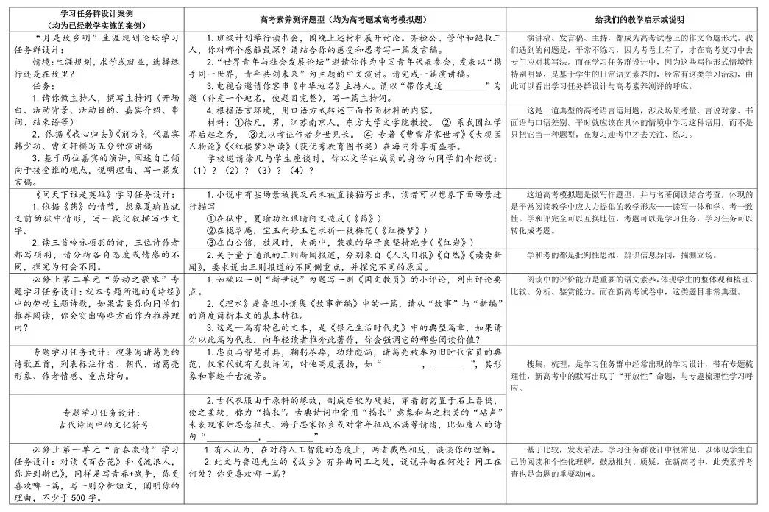

此表并非要呈现无聊的“押题”行为。表中一、二列对照，“素养”二字使任务群学习和应对高考取得了一致性，也就是说，因为采用了学习任务群的教学形态，我们平常的教学完全可以与高考的典型测评实现内部共振，让学生在平常的学习中就经历了高考测评所需素养的历练和提升，而不必到复习迎考时才一个个去练习所谓考点和题型。在此意义上说，我们过去的三年高中教学，教两年课文、另起炉灶刷一年题的必要性、合理性值得怀疑。